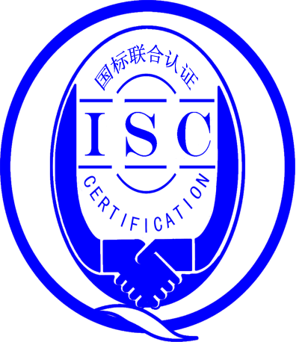

测量管理体系
（GB/T19022-2003/ISO10012:2003）
监督审核报告书

认 证 企 业：江苏海岸药业有限公司
编号： 0028-2019-2020
审核类型：年度监督审核

编号：0028-2019-2020
监督审核报告
一、基本情况
企业名称 | 江苏海岸药业有限公司 | 企业联系人 | 周芳婷
认证证书编号 | ISC-2019-0406 | 证书有效期 | 2024年5月14日
监督审核次数 | 第2次监督审核 | 本次监督时间 | 2020年05月27日-  2020年05月28日上午
监督审核员  姓名及确认号 | 李俐 ISC[S]0008  李琪 ISC[S]0040 | 监督审核涉及的区域或部门 | 人力资源部、质量管理部、工程设备部、生产制造部
二、监督审核内容：
1.一年内违反法律法规或重大事故的情况：
一年内，公司日常运行中生产、经营、安全、销售及行政管理方面，未出现违反法律、法规问题或重大事故发生,满足要求。
- 监督审核过程简述：
为有效评价公司测量管理体系认证后一年以来运行情况，2020年5月27-28日，审核组对该公司的体系文件进行了版本（A/0）确认，在远程审核中，审核组先、后抽样检查了涉及公司测量体系内的管理、生产、经营、质量和环境等方面的4个职能部门，该企业不是重点耗能单位，企业的能源计量器具的配备率及准确度等级均满足GB17167-2006标准要求。重点抽查了公司产品中计量特征突出的重要环节，涉及公司生产、质量、安全和环境管理等。为有效评价公司体系运行的质量，审核组重点检查了公司计量特征突出的重要环节注射用水pH值测定等测量过程，掌握了企业测量管理体系的运行状况和品质。
公司测量管理体系的符合性、有效性及持续改进，符合GB/T 19022-2003标准要求，公司测量管理体系正常有序运行，较好地满足了公司生产、销售和持续发展的需要。
- 内部审核和管理评审的情况：
企业于2020年3月2-6日组织了公司测量管理体系内部审核，内审分2个组，对公司所有部门、生产车间进行了全要素的审核，共发现了6个需要改进问题，并在规定的时间里完成了整改。
企业于2020年4月13日开展了测量管理体系管理评审，会议由公司总经理王启帅主持，由公司各部门分别按管理评审输入要求汇报了体系运行实施及完成情况。管代王密锋总结了测量体系的运行情况，并肯定了公司测量管理体系运行的充分性、有效性和适宜性。形成了管理评审报告。
4.为持续改进而策划的活动的进展，包括：
4.1 江苏海岸药业有限公司领导层重视测量管理体系各项工作，职能部门职能作用发挥较好，建立的测量管理体系，运行正常，并持续符合相关法律、法规的要求；
4.2 2019年质量目标考核细则已确认，并按规定的内容和时间进行考核，年度质量目标完成情况较好；
4.3 抽查了企业对已识别的2个关键测量过程：注射用水pH值测定过程，体系运行一年来未有新增测量过程。
4.3.1查注射用水pH值测定过程等，企业规定了测量人员和测量方法、测量设备的控制要求，详见《测量过程控制抽查表》。
4.3.2重点抽查注射用水pH值测定过程测量不确定度评定，评定方法正确，详见附件《不确定度评定报告》。
4.3.3重点抽查了注射用水pH值测定过程有效性确认，测量过程监视记和控制图绘制，基本满足标准要求，详见附件《测量过程监视记录及控制图》、《测量过程有效性确认记录表》。
5.对认证审核时提出的的不符合项的纠正措施情况有表述：
公司已针对上一年度开具的不符合项：“企业建立的测量设备台账中信息不全，部分测量设备的计量特性（准确度等级）未填写”已采取有效措施，已关闭。
6.抽查公司能源管理情况：
该公司2019年全年能耗：95吨标准煤。不属于重点能耗企业，已经按要求统计公司水电气总能耗，建立了能源计量器台账；能源计量器具已纳入测量体系管理。
7.对投诉的处理情况：
公司目前尚未接到客户在产品质量、成果交接、能源、安全、现场管理等方面的投诉和纠纷。
8.测量管理体系在实现获证客户目标方面的有效性及持续的运作控制情况：
公司《计量工作质量目标管理程序》，规定了公司的计量方针及5项质量目标 ，是管理体系追求的承诺和准则，内容基本覆盖标准要素。公司将质量目标考核细则已纳入员工绩效考核表，进一步体现了实现顾客、质量、服务等方面的要求，符合GB/T 19022-2003标准要，经2020年1月10日，统计考核，各部门均完成目标。
9对企业组织任何变更的审核
企业在本年度内未发生与本审核有关的变更。
9.标志的使用和（或）任何其他对认证资格引用的情况：
该公司已按要求北京国标联合认证有限公司要求正确使用标志和证书。
11. 本次监督审核共出具一般不符合项0项，未发现严重的或系统性的不符合情况：

三、监督审核结论意见(含需要说明的事项):
通过2020年05月27-28日上午对江苏海岸药业有限公司建立的测量管理体系进行年度监督审核， 审核组按照测量管理体系认证要求进行了抽查审核验证，审核组认为：公司领导重视计量工作，测量管理体系文件资料完整，计量相关部门及人员岗位职责明确。配备的检测设备、测量设备实行分类管理并通过量值溯源，用于关键、重要测量过程的测量设备均通过计量确认。现场在用测量设备状况良好,检测记录齐全，关键测量过程受控、监视方法正确有效，重要测量人员能力受控，测量设备、测量环境、测量软件、测量记录及外部供方管理等各项工作，测量管理体系通过一年来的运行更加完善和规范，使公司测量体系持续满足顾客的测量要求。经审核表明，江苏海岸药业有限公司的测量管理体系，符合GB/T 19022-2003标准要求，对体系运行具有持续的有效性、符合性予以肯定。建议报请北京国标联合认证有限公司批准通过监督审核。

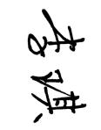
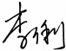
审核员 （签字）： 2020.5.28

四、报告审查人意见

审查人员（签字）： 日期：

五、 认证机构负责人(签字)： 日期：

